نکات مهم:
- زمان مشاوره صرفا هفته اول از زمان شروع انتخاب رشته می باشد. هر شب ساعت 10 الی 11
- مشاوران می توانند در زمینه دانشگاه محل تحصیل خود، وضعیت اساتید مرتبط با گرایش خود، امکانات رفاهی، توضیحات در مورد دروس و گرایش مربوطه مشاوره دهند و انتظار تخمین محل قبولی شما بر اساس رتبه تان، توسط مشاور را نداشته باشید.
مسیر ارتباطی:
یاهو مسنجر : taher.jalali@yahoo.com
وایبر و تماس تلفنی: 09352192401
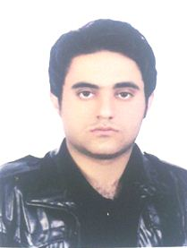
نام: طاهر جلالی
کارشناسی: مکانیک (حرارت سیالات) – ارومیه
کارشناسی ارشد: هوافضا – آیرودینامیک – دانشگاه علم و صنعت ایران
استاد راهنمای کارشناسی: دکتر نادر پورمحمود
استاد راهنمای ارشد: دکتر مصطفی حسینعلی پور
وضعیت کنونی: فارغ التحصیل ارشد 93
پایان‌نامه کارشناسی: روش های افزایش راندمان در توربین های گازی
پایان‌نامه ارشد: طراحی مفهومی یک توربو اکسپندر با ظرفیت مشخص

